中国科大全校区电动液压升降桩及控制系统维保

服务采购项目询价文件（二次）

采购编号:CG20260512-1084

2026年5月

目 录

第一章 询价公告 3
第二章 询价须知 6
第三章 采购需求 15
第四章 合同主要条款（参考） 19
第五篇 响应文件格式 24

第一章 询价公告

现对中国科大全校区电动液压升降桩及控制系统维保服务采购项目进行询价，欢迎具备资格的供应商参加。

一、项目名称及内容
1. 项目名称:中国科大全校区电动液压升降桩及控制系统维保服务采购
2. 采购编号:CG20260512-1084
3. 采购人:中国科学技术大学
4. 资金来源:自筹，已落实
5. 采购预算（全包）:10万元/年（最高限价）
6. 标段（包别）划分:本项目共分为1个标包
7. 采购需求：具体详见第三章采购需求

二、供应商资格要求
1、供应商须具备以下资格：
（1）满足《中华人民共和国政府采购法》第二十二条规定；
（2）业绩要求：自2023年1月1日起（以合同签订时间为准），供应商需具备至少两项电动液压升降桩维保业绩。请提供合同（含签订合同双方的单位名称、合同项目名称、项目金额与含签订合同双方的落款盖章、签订日期的关键页）扫描件，以证明业绩的真实性及有效性。
（3）维保人员须持有政府部门颁发的有效的电工作业证,提供身份证复印件、资格证书复印件。
（4）单位负责人为同一人或者存在直接控股、管理关系的不同供应商，不得参加同一包的投标或者未划分包的同一招标项目的投标，否则取消所有相关投标人的投标资格，并限制所有相关投标人今后参与中国科大保卫与校园管理处采购活动的资格。
2、在投标截止时间，供应商（含其不具有独立法人资格的分支机构）存在下列有效情形之一的，不得推荐为成交候选人，不得确定为成交人：
（1）被人民法院列入失信被执行人名单的；
（2）被市场监督管理部门（或工商行政管理部门）列入企业经营异常名录的；
（3）被税务机关列入重大税收违法案件当事人名单的；
（4）被政府采购监管部门列入政府采购严重违法失信名单的。
注：“有效”是指“情形”规定的程度、起止期间处于有效状态。
询价截止日前三天内，供应商应通过“信用中国”网站（www.creditchina.gov.cn）查询“失信被执行人”和“重大税收违法失信主体”，通过中国政府采购网（www.ccgp.gov.cn）查询“政府采购严重违法失信行为记录名单”，通过国家企业信用信息公示系统网(www.gsxt.gov.cn)查询“严重违法失信企业名单”，提交显示时间的查询结果网页截图，加盖单位公章。

三、询价文件的获取
北京时间2026年5月22日至2026年5月28日，登录https://bwc.ustc.edu.cn/,在 “通知公告”中下载。

四、响应文件的提交截止时间
提交响应文件截止时间: 北京时间2026年5月29日9:00
响应文件提交地点:中国科学技术大学东区学生服务中心402办公室

五、响应文件开启时间及地点
1.响应文件开启时间 : 北京时间2026年5月29日9:30
2.响应文件开启地点:中国科学技术大学东区学生服务中心楼4楼东会议室

六、联系方式
采购人:中国科学技术大学
地址:安徽省合肥市金寨路 96 号
现场踏勘联系人:王老师 19966559934
其他方面联系：韩老师 0551-63600178

第二章 询价须知

询价须知前附表
项目 | 内容 | 说明与要求
 | 采购人 | 中国科学技术大学
 | 采购代理机构 | /
 | 采购项目名称 | 中国科大全校区电动液压升降桩及控制系统维保服务采购项目
 | 标段（包别）划分 | 见询价公告
 | 采购预算 | 10万元/年（最高限价）
 | 资金来源 | 自筹
 | 资金落实情况 | 已落实
 | 采购需求 | 具体采购需求详见第三章采购需求。
 | 服务期 | 总服务期限三年，合同一年一签，以甲方年度考核结果作为续签依据。
 | 服务地点 | 中国科学技术大学各校区，采购人指定地点
 | 响应报价包括的内容 | 报价要求：报价应包括完成本项目全部内容所涉及的各项费用，包括但不限于技术服务、售后服务、规费、税金及不可预见费等所有费用。
 | 最高限价 | 10万元/年
 | 付款方式 | 无预付款，先服务后付款，每6个月支付一次。付款前，供应商须提交服务阶段工作总结、正规增值税发票，在扣除应扣违约金款项后(如有)，支付相应合同费用款项。
 | 供应商资格要求 | 见询价公告
 | 是否接受联合体响应 | 不接受
 | 响应文件分数及提交 | 纸质正本一份，双面打印，每页加盖供应商公章和骑缝章，禁止胶装，可用长尾夹、别针或抽杆夹固定。密封提交，密封袋注明项目名称并加盖供应商公章。  现场递交响应文件，地址为:安徽省合肥市包河区金寨路96号中国科学技术大学东区学生服务中心402办公室，韩老师，0551-63600178。
 | 响应文件有效期 | 90 日历天（从提交响应文件截止之日算起）
 | 响应文件是否退还 | 否
 | 开标时间和地点 | 见询价公告
 | 相关提示 | （1）响应文件中所称时间均指北京时间。
 | 是否要求投标人现场踏勘 | 是。踏勘请提前联系王老师申请进校。  王老师 19966559934。

一、询价费用
参与询价的供应商应承担其编制响应文件与递交响应文件所涉及的一切费用，不论询价结果如何，采购人在任何情况下无义务也无责任承担这些费用。

二、供应商资格
见询价须知前附表。

三、询价采购文件
1、询价文件由询价公告、询价须知、采购需求、合同条款和响应文件格式要求五部分组成。
2、采购人所作的一切有效的书面通知、修改及补充，都是询价采购文件不可分割的部分。
3、询价采购文件的澄清:见询价须知前附表。

四、询价要求
1、供应商提交的响应文件内容详见第五章响应文件格式，并与供应商所作的一切有效补充、修改和承诺等文件一并组成。
2、询价有效期:见询价须知前附表。

五、询价程序:
1、采购人组织的询价按询价采购文件规定的时间和地点进行；

六、成交原则
1、采购人或询价小组根据符合实质性要求且报价最低的原则确定成交供应商。
2、如成交人因不可抗力或者自身原因不能履行合同的，采购人或询价小组可以按排名依序替补，确定排名下一位的供应商为成交人。
3、出现以下情况之一的，作为采购失败处理，将重新组织询价:
（1）出现影响采购公正的违法、违规行为的；
（2）供应商的报价均超过了预算（最高限价），采购人不能支付的；
（3）经询价小组共同认定，所有报价均不具备竞争性的；
（4）因不可抗力导致重大变故，采购任务取消的；
（5）其他法律、法规规定的情况。
附:实质性要求评审表
评审项 | 评审因素 | 评审标准
形式评审 | 供应商名称 | 与营业执照一致
形式评审 | 响应文件签署 | 响应文件签字盖章符合询价文件规定
形式评审 | 法定代表人（单位负责人）身份证明及授权委托书 | 法定代表人（单位负责人）身份证明及授权委托书符合询价文件规定的格式，按规定格式签字盖章
形式评审 | 响应文件格式 | 符合询价文件给定格式要求，实质性内容齐全，关键内容、字迹清晰可辨
资格评审 | 资格条件 | 符合询价文件要求
资格评审 | 信用状况 | 符合询价采购邀请书要求
响应性评审 | 响应报价 | 响应报价不得超过采购预算（最高限价），只能有一个有效报价，不得提交选择性报价
响应性评审 | 响应内容 | 符合询价文件实质性要求
响应性评审 | 其他 | 询价文件其他实质性要求

七、签订合同
1、采购人与成交单位将于成交通知书发出之日起30日内，按照询价文件和成交单位的响应文件订立书面合同。采购人在授予合同时有权对“第三章采购需求”中规定的范围予以增加或减少。
2、成交单位如不按本询价文件的规定与采购人订立合同，则采购人将废除授标，询价保证金不予退还，给采购人造成的损失超过询价担保数额的，还应当对超过部分予以赔偿，同时依法承担相应法律责任。

第三章 采购需求
一、服务需求
- 供应商具有完成本项目的资质、技术能力和专业的维保队伍，且在维保期内保证资质有效，技术力量不降低。
- 合同签订后10日内完成对本项目设备检查，形成检查结果报告，协助采购人将全部设备恢复到正常使用状态。
- 在设备正常使用状态下，供应商定期进行设备的现场检查和维保，每月1-5日和15-20日各一次，形成书面检查记录并附带日期水印的检查照片。每半年对受托维保的设备维保工作形成书面年度总结，对设备状况进行评估，并就系统设备的实际情况向甲方提出科学合理的使用运行建议等。免费制作、更新升降桩点位台账。
- 合同期内，报修响应时效为7×24小时30分钟内到场，自报修电话接通时间起算，包含节假日、夜间及恶劣天气。
- 供应商免费提供以下服务：包括但不限于调配防干扰遥控器、刷漆除锈、排水、焊接加固、更换反光带/贴、Led灯等配件、更换升降柱螺丝，线路胶带等一切辅材。更换配件须正规全新配件，且不低于原装配件参数标准，禁止使用翻新、拆机配件。
- 供应商每次完成维修、保养等后，向甲方提交《维修工作单》等所有能证实供应商确已按照约定完成维保工作并达成维保目的的书面证明，双方签字确认后各保存一份，作为服务费用支付依据。
- 服务完毕后供应商向甲方提出书面验收申请，甲方按照相关规定及服务验收标准组织验收。如验收不合格，供应商应在7日内完成整改。
- 不得以任何形式将维保工作非法分包、转包。无论何时一经发现，采购人有权解除合同，不支付服务费用，同时，由此造成的一切损失由供应商自负。
- 要在工作中采取必需的安全防护措施以保障供应商员工的安全，并自行承担劳动保护的必要保险和损害赔偿责任。
- 在履行合同的过程中，给采购人或第三方造成人身或财产损失，供应商承担全部赔偿责任。
- 供应商人员在为采购人提供服务期间，必须服从采购人的出入规定、现场管理制度等规章，如有违反，采购人将视情节按照最低1000元/次的标准扣除相应费用。
- 每项维修自采购人确认维修完成之日起，供应商提供一年的免费保修服务，如因工料工艺不良而导致损坏时，负责无偿修复。
- 本项目采取全包模式：服务期内，因设备正常运行损耗、故障维修（含线路改造）、易损件更换等产生的全部人工费用、检修费用、材料费用、配件费用及相关辅材费用均由供应商承担，甲方无需另行支付任何费用。供应商保证设备正常、安全、稳定运行，确保满足使用要求。
- 合同执行过程中，如采购人对学校液压升降桩设施设备进行改造、拆除、更新或增补等，将根据相应设备核减或增加相应维保费用（依据分项报价）。

二、维保检查项目
维保检查项目 |  | 是否正常 | 处理措施 | 维修结果 | 异常情况说明
控制系统检查 | 遥控信号接收是否正常
控制系统检查 | 遥控器是否正常
控制系统检查 | 各升降桩控制信号是否抗干扰
控制系统检查 | 控制系统柜外观是否破损
控制系统检查 | 控制系统电子元器件是否老化异常
控制系统检查 | 应急控制是否正常
电子升降桩外观检查 | 反光贴是否有严重破损
电子升降桩外观检查 | 密封圈是否正常
电子升降桩外观检查 | Led灯是否有脱落
电子升降桩外观检查 | Led灯是否有坏的
电子升降桩外观检查 | 桩体是否有破损
电子升降桩外观检查 | 桩体是否有有变形
电子升降桩外观检查 | 升降柱是否已翻新（除锈刷漆等）
电子升降桩外观检查 | 升降桩是否做过排水处理
机械系统检查 | 运行是否同步
机械系统检查 | 运行是否有异响
机械系统检查 | 运行是否平稳
机械系统检查 | 运行是否卡壳
机械系统检查 | 螺丝是否有松动
机械系统检查 | 连接杆是否有松动
机械系统检查 | 机械部位是否有错位
液压系统检查 | 是否有漏油情况
液压系统检查 | 液压杆是否有松动
液压系统检查 | 是否会自动泄压
液压系统检查 | 电机工作是否正常
液压系统检查 | 电机固定螺丝是否松动脱落
液压系统检查 | 液压系统行程是否平稳
供电线路安全检查 | 供电线是否有破损
供电线路安全检查 | 空开和漏保是否正常工作
供电线路安全检查 | 供电线线管是否有破损

三、设备清单
本部校区电动液压升降桩统计
总计12套控制系统，60套升降桩
安装位置 | 设备名称 | 单位 | 数量 | 安装时间 | 现场照片
东区郭沫若路与四牌楼路交口（学生服务中心楼下） | 电动液压一体升降柱 | 套 | 4 | 2018年前 | 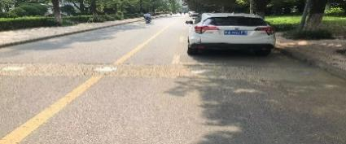
东区郭沫若路与四牌楼路交口（学生服务中心楼下） | 室外智能控制系统 | 套 | 1 | 2018年前
东区天使路与瀚海路交口（教一楼东北角）  东区玉泉南路与四牌楼路交口（学生公寓230与222之间）  东区郭沫若路与红专路交口  （老图书馆西）  东区郭沫若路与孺子牛路交口（新图书馆西）  东区孺子牛路与志学路交口（食堂东） | 电动液压一体升降柱 | 套 | 22 | 2018年2月 | 222与230之间4 红专路西路口4  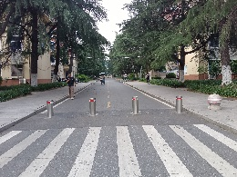 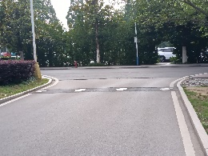 天使路  天使路 孺子牛路东路口4 孺子牛西路口5  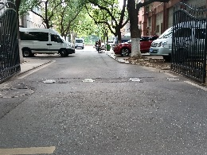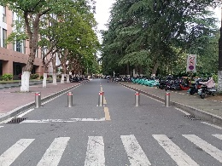  天使路北路口5  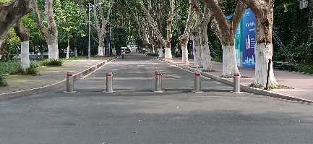
 | 室外智能控制系统 | 套 | 5 | 2018年2月
东区  天使路南路口 | 电动液压一体升降柱 | 套 | 6 | 2018年5月 | 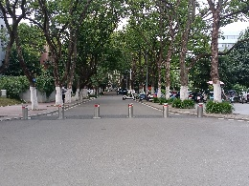
东区  天使路南路口 | 室外智能控制系统 | 套 | 1 | 2018年5月
西区  太湖路门 | 电动液压一体升降柱 | 套 | 6 | 2018年9月 | 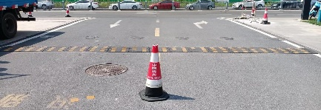
西区  太湖路门 | 室内智能控制系统 | 套 | 1 | 2018年9月
东区  太湖路门（东） | 电动液压一体升降柱 | 套 | 7 | 2018年11月 | 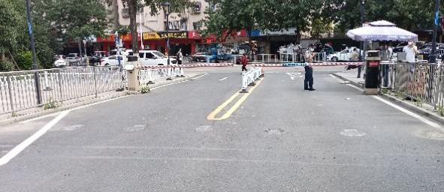
东区  太湖路门（东） | 室内智能控制系统 | 套 | 1 | 2018年11月
中区  黄山路门 | 电动液压一体升降柱 | 套 | 7 | 2018年11月 | 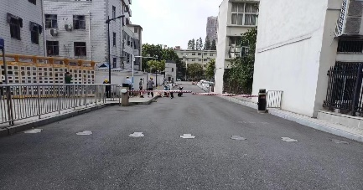
中区  黄山路门 | 室内智能控制系统 | 套 | 1 | 2018年11月
南区  图书馆门前 | 电动液压一体升降柱 | 套 | 8 | 2020年6月 | 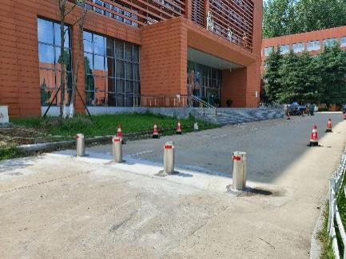  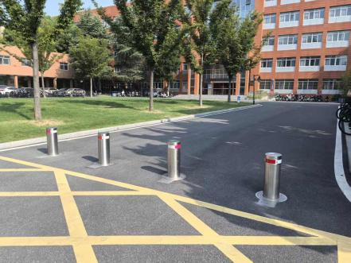
南区  图书馆门前 | 室内智能控制系统 | 套 | 2 | 2020年6月

高新校区电动液压升降桩统计
总计6套控制系统，27套升降桩
安装位置 | 设备名称 | 单位 | 数量 | 安装时间
高新校区复兴路南门 | 电动液压一体升降桩 | 套 | 6 | 2021年7月
高新校区复兴路南门 | 室外智能控制系统 | 套 | 1 | 2021年7月
1号宿舍东南角 | 电动液压一体升降桩 | 套 | 2 | 2021年7月
1号宿舍东南角 | 室外智能控制系统 | 套 | 1 | 2021年7月
2号宿舍西侧 | 电动液压一体升降桩 | 套 | 2 | 2021年7月
2号宿舍西侧 | 室外智能控制系统 | 套 | 1 | 2021年7月
8号宿舍东侧 | 电动液压一体升降桩 | 套 | 2 | 2021年7月
8号宿舍东侧 | 室外智能控制系统 | 套 | 1 | 2021年7月
石莲南路西门 | 电动液压一体升降桩 | 套 | 5 | 2021年7月
石莲南路西门 | 室外智能控制系统 | 套 | 1 | 2021年7月
创新大道东门 | 电动液压一体升降桩 | 套 | 10 | 2022年7月
创新大道东门 | 室外智能控制系统 | 套 | 1 | 2022年7月

四、维保服务考核管理（试行，如有更新则依据新办法执行）
序号 | 违约违规情形 | 单次扣除相应费用（元） | 备注
1 | 升降桩警示措施不到位或无故抬升等，造成过往机动车损坏、人员受伤的 | 视情节按照最低2000元/次 | 按实际损失追加赔偿
2 | 控制系统发生火灾、短路等安全事故，造成校园财产损失的 | 视情节按照最低2000元/次 | 按实际损失追加赔偿
3 | 未对维保人员进行安全培训，导致维保作业过程中发生人员坠落、触电等安全事故的 | 视情节按照最低2000元/次 | 承担全部事故责任与赔偿
4 | 违反校园出入管理、交通管理、治安秩序管理等造成不良后果的 | 视情节按照最低1000元/次 | 按实际损失追加赔偿
5 | 未按合同约定响应，导致升降桩系统故障超过4小时，影响校园正常通行秩序的 | 1000

第四章 合同主要条款（参考）
合同编号： 签订地点：合肥市包河区
甲方：
乙方：
为明确双方权利义务，甲方和乙方一致同意按照《中华人民共和国民法典》等有关法律、法规的规定签订本合同，以兹共同遵守。
一、服务内容及要求
1．服务内容： 。
2．服务期限：自本合同签订之日起 个月。
3．服务地点： 。
4．服务要求： 。
5．联系人及电话：
甲方 姓名： ，联系电话： ；
乙方 姓名： ，联系电话： 。
二、合同金额及结算方式
1．本合同总金额为￥ ，大写金额人民币 。本合同总金额包含完成合同服务内容所必需的人员、设备、材料等费用，包括但不限于劳务费、差旅费、设备使用费、材料费、折旧费、运输费、保险费等。对于据实结算的服务采购，须列明服务单项报价，最终实际结算金额不得超过本合同约定的合同总金额。
2．本合同按以下第 种方式支付：
（1）一次性付款：
服务完华，且甲方按照本合同服务验收标准验收合格后，由乙方开具发票，甲方于 日内一次性全额支付合同总金额。
（2）分期支付：
合同签订后 日内，甲方向乙方支付合同总金额的 %；在完成服务或交付服务成果并经验收合格后，由乙方开具合法有效的增值税发票，甲方在收到发票后 日内向乙方支付合同总金额的 %。
（3）其他方式： 。
3．本合同履约保证金按以下第 种方式执行：
（1）本项目无需履约保证金。
（2）本合同履约保证金为合同总金额的 % 。合同签订前 日内，乙方向甲方足额交付履约保证金。在项目服务完毕、甲方验收合格后，经乙方书面申请并经甲方审核同意，扣除依合同约定发生的款项（如有）后，甲方在30日内无息退还至乙方账户。
三、服务质量保证
1．乙方按照本合同前款所述的服务时间、地点、内容、数量和质量等要求向甲方提供服务，在服务期限内，若乙方提供的服务未达到约定的数量、质量等标准，应当及时更换、补齐或提升服务质量水平至本合同要求的标准。
2．乙方根据甲方提供的场地、设施或材料等条件完成服务内容。乙方保证所提供的服务必须符合本合同服务项目质量标准要求及相关的国家标准、行业标准、地方标准或者其他标准、规范。
3．乙方应具有或提供本合同所载服务应当具备的各项资质及专业技术人员，对其员工进行必要的培训和管理，严格遵守甲方各项规章制度，不得泄露甲方和甲方的工作和私人信息，接受甲方对其聘用人员的必要审查；由于乙方的管理失误或乙方工作人员的过错造成甲方单位或个人设施、设备、器材、物品、资产损坏和丢失，乙方负责修复或赔偿直接经济损失和间接经济损失。
4．乙方根据国家相关规定，向乙方服务员工支付工资和其他劳务费用，缴纳相关社会保险，并对由此产生的纠纷负责。
5．如果乙方工作人员在服务中，未尽安全义务，有可能出现伤害自身或威胁到他人生命、财产安全的情况，甲方以及相关人员有权立即要求中止服务，由此产生的一切费用及损失和责任均由乙方自行承担。
6．乙方应确保向甲方提供服务的过程中不存在侵犯甲方或第三方知识产权、名誉权、隐私权等合法权利的情况，保证甲方免受任何第三方主张任何权利，否则乙方自行承担全部责任。
7．本项目质量保证期为 个月，自项目服务完毕、甲方验收合格之日起算。
四、项目验收
1．服务验收标准： 。
2．服务完毕 日后乙方可向甲方提出书面验收申请，甲方按照相关规定及服务验收标准组织验收。如验收不合格，乙方应在 日内完成整改。
五、违约责任
1．排除不可抗力因素，如乙方未能按照本合同约定按时提供服务，每逾期一日按合同总金额的 0.5% 向甲方支付违约金，违约金上限为合同总金额的 30% 。
2．排除不可抗力因素，如遇下列情况之一者，甲方有权单方面解除合同，乙方同时需向甲方支付合同总金额30%的违约金，且应另行赔偿甲方因此遭受的全部损失：
（1）乙方不能按合同时限要求提供服务，逾期达到10日的；
（2）履约验收不合格，乙方拒绝整改、或在____日内未整改完成、或经整改后仍验收不合格的；
（3）服务期内，乙方对所供服务出现问题推托、拖延，经甲方要求24小时内无响应，48小时内不能提供服务方案或服务的，经甲方催促后仍不能整改或提供服务不达标的。
3．服务期内，乙方对所供服务出现的问题推托、拖延，24小时未做出服务响应或48小时内不能提供服务方案或服务的，甲方有权扣除全部履约保证金不予退还，或者甲方有权找第三方提供服务，由此产生的费用从履约保证金抵扣。费用高于履约保证金的，乙方应在甲方提出损失赔偿请求之日起三日内全额赔偿，逾期支付赔偿款的，每逾期一日按合同总金额的 0.5% 向甲方支付违约金。
4.乙方作业中未采取切实可行的措施，影响学校师生生活和工作，经投诉核实的，收取200-500元违约金。
5．甲方未按时付款的，每逾期一日按欠付金额的0.5%向乙方支付违约金，违约金上限为合同总金额的30%。
六、不可抗力
1．若因发生不可抗力的原因导致乙方不能按合同约定期限提供服务的，应自不可抗力发生之日起 3日内书面通知甲方中止合同履行，并于 7日内提供相关证明，直至不可抗力结束后继续合同的履行。
2．若不可抗力持续时间超过30日，甲方可单方面提出合同的解除，双方达成书面协议终止本合同的履行，双方协商清算。
七、合同生效与终止
1．本合同自双方法定代表人或委托代理人签章并加盖单位公章或合同专用章时生效。本合同双方签字盖章日期即为本合同的生效日期，如双方签字盖章日期不一致时，以最后签字盖章方的签字盖章日期为合同的生效日期。
2．本合同的最终质量保证期限届满日期，即为本合同的终止日期，但保密条款、争议解决和双方未了的债权和债务不受合同期满的影响，且守约方有权向违约方提出索赔。
八、争议解决方式
双方因履行本合同而发生的争议，应协商解决。协商不成的，向甲方所在地有管辖权的人民法院提起诉讼。
九、安全作业管理
1.乙方应严格遵守国家有关安全生产的要求并服从甲方的安全监督管理，确保清洗作业不发生任何人身伤亡，对安全作业负全部责任。
2.乙方如果在合同履行过程中需要甲方提供相关安全防护措施，应当以书面方式积极地向甲方提请支持；如果乙方没有以书面的方式提请甲方支持，视为不需要甲方提供特别的安全保护措施，甲方已经尽到了所有的安全保护义务，因安全防护措施不力造成事故的全部责任和损失由乙方承担。
十、其它事项
1.任何根据本合同发出的纸质版文件、通知和法律文书，双方均应以面呈、快递或邮寄挂号信的方式送达至本合同载明的地址，付邮三日后即视为文件、通知和法律文书已经通知并送达对方。若联系地址变更的，应在一周内函告对方，否则按原联系地址发送文件三日后视为送达。如发生诉讼，该送达地址视为法院的送达地址。
2．在本合同执行过程中甲乙双方协商签订的补充合同与原合同具有同等法律效力。采购文件(如有)、投标文件(如有)以及有关说明承诺(如有)是本合同不可分割的重要组成部分，与本合同具有同等法律效力。
3．未尽事宜，双方协商解决。
4．本合同一式 肆 份，甲方执 叁 份，乙方执 壹 份，具有同等法律效力。
（以下为签署页，无正文）
甲方（盖章）： | 乙方（盖章）：
统一社会信用代码：12100000485001086E | 统一社会信用代码：
地址：安徽省合肥市金寨路96号 | 地址：
银行账户：184203468850 | 银行账户：
开户银行：中国银行合肥蜀山支行营业部 | 开户银行：
法定代表人或  委托代理人（签章）： | 法定代表人或  委托代理人（签章）：
合同申请人（签章）： | 法定代表人或  委托代理人（签章）：
签订日期： 年 月 日 | 签订日期： 年 月 日

第五篇 响应文件格式

响 应 文 件
采购编号:CG20260512-1084

项目名称:
供应商: （盖单位章）
法定代表人或其委托代理人: （签字或盖章）

日 期: 年 月 日

- 响应函与响应函附录

一、响应函
致:中国科学技术大学

1. 我方已仔细研究了中国科大全校区电动液压升降桩及控制系统维保服务采购项目询价文件的全部内容，接受你方在询价文件中对供应商的约束条件。我方愿意以我方提交的响应报价，按照合同的约定履行合同义务。
2. 我方承诺在询价文件规定的响应文件有效期内不修改、撤销响应文件，如果在询价后规定的有效期内撤回报价，我方愿意赔偿由此给采购人造成的相关一切损失。
3. 我方已详细审查全部询价文件。我们完全理解并同意放弃对这方面有不明及误解的权力。
4. 我方完全理解贵方不一定接受最低报价的响应。
5. 我方在此声明，所提交的响应文件及有关资料内容完整、真实和准确，企业运营正常（注册登记信息、年报信息可查），由于我方提供资料不实而造成的责任和后果由我方承担，我方同意按照贵方提出的要求，提供与报价有关的任何证据、数据或资料。
6. 如我方被确定为成交供应商:
- 我方承诺在询价文件规定的期限内与你方签订合同；
- 在签订合同时不向你方提出附加条件；
- 我方承诺在合同约定的期限内提供并交付货物及服务，履行合同规定的各项义务。
7. 我方同意按照你方要求提供与我方参与询价有关的一切数据或资料。
8. 我方对响应文件中所提供资料、文件、证书及证件的真实性、合法性和有效性负责。
9. 其他补充说明:

供应商: （盖单位章）
法定代表人（单位负责人）或其委托代理人: （签字或盖章）
地址 邮编
电话 传真
电子邮箱 网址:
年 月 日

二、法定代表人（单位负责人）身份证明或授权委托书
法定代表人（单位负责人）身份证明
供应商名称:
单位性质:
地 址:
成立时间: 年 月 日
经营期限:
姓名: 性别: 年龄: 职务:
系 （供应商名称）的法定代表人（单位负责人）。
特此证明。
供应商: （盖单位章）
年 月 日
附:法定代表人（单位负责人）身份证复印件。
身份证正面 | 身份证反面

法定代表人（单位负责人）授权委托书

本人 （姓名）系 （供应商名称）的法定代表人，现委托 （姓名）为我方代理人。代理人根据授权，以我方名义签署、澄清、说明、补正、提交、撤回、修改 （项目编号）的 （项目名称）的响应文件、签订合同和处理有关事宜，其法律后果由我方承担。
代理人无转委托权。
代理人: 性别: 年龄:
身份证号码: 职务:
供应商: （盖单位章）
法定代表人（单位负责人）: （签字或盖章）
授权委托日期: 年 月 日

附:法定代表人（单位负责人）身份证复印件及委托代理人身份证复印件
身份证正面 | 身份证反面

三、响应报价一览表
货币单位:人民币
序号 | 项目 | 内容
1 | 项目名称 | 中国科大全校区电动液压升降桩及控制系统维保服务采购
2 | 采购编号 | CG20260512-1084
3 | 响应报价 | 大写: 元  小写: 元
4 | 响应有效期 | 90日历天
5 | 质保期 | 完全响应询价文件要求
7 | 合同形式 | 完全响应询价文件要求
8 | 付款方式 | 完全响应询价文件要求
9 | 备注

供应商: （单位盖章）
法定代表人（单位负责人）或其委托代理人: （签字或盖章）
年 月

四、分项报价表

单位:人民币元
序号 | 分项名称 | 单位 | 数量 | 品牌型号 | 单价（元） | 总价（元） | 备注
1 | 控制系统 | 套 | 18
2 | 升降桩 | 套 | 87
合计报价

供应商: （单位盖章）
法定代表人（单位负责人）或其委托代理人: （签字或盖章）
年 月 日

五、营业执照、资质证书

六、实质性要求响应/偏离表

项目编号:
序号 | 产品名称 | 采购人要求规格型号（服务要求） | 供应商响应 | 偏离说明 | 备注
□无偏离
□正偏离
□负偏离
供应商承诺:除技术规格响应/偏离表列出的偏差外，供应商响应询价文件的全部要求。

七、书面承诺函
（不按以下格式及内容编写，作无效响应处理）
致: 中国科学技术大学
就贵方采购编号为CG20260512-1084的中国科大全校区电动液压升降桩及控制系统维保服务采购项目，我方现做出以下承诺:
1、我方已明确本项目采用固定总价合同，我方的最终报价在合同执行过程中保持不变，不以任何理由向采购人要求增加费用。
2、我方无“单位负责人为同一人或者存在直接控股、管理关系的不同供应商，不得参加同一合同项下的采购活动”情形。
3、我方完全具备履行本项目标的能力（含技术、财务等各方面）。
4、我方对询价文件各项条款均无异议，并承诺完全响应询价文件规定的所有条款。

若上述承诺任何一条不能兑现，采购人有权取消我方成交资格。

特此承诺
供 应 商: 名称 （盖章）
法定代表人或其委托代理人: （签字或盖章）
日期: 年 月 日

八、供应商认为应提供的其他资料

